LQRy v3: ganhos implementáveis para o LQRy do Mirko
Estrutura do controlador intacta, só os ganhos re-sintetizados — missões OVAL e AGRESSIVO cumpridas no modelo NL da Ana e no X-Plane (gêmeo v1.2)
Relatório de campanha · 02–03/09/2026 · drone híbrido (DH), modo asa-fixa

1. Resumo executivo
Pedido: fazer o projeto LQRy (Mirko, versão de 18/06/2026 com gain scheduling) cumprir as duas missões de guiagem da GUI — o circuito OVAL e o circuito AGRESSIVO — no modelo não linear (NL) da Ana e no X-Plane, mexendo somente nos ganhos, com a estrutura do controlador 100 % preservada, e apenas caso os ganhos atuais não conseguissem.
Resultado: os ganhos atuais não conseguem (NL: oval 2/6, agressivo 2/4; X-Plane: oval 1/6 com estol em 2,9 s). Com os ganhos re-sintetizados ("v3") e a mesma estrutura, ambas as missões fecham nos dois mundos, pelo caminho exato da GUI: NL oval 6/6 e agressivo 4/4; X-Plane oval 6/6 e agressivo 4/4, com repetibilidade (oval voado duas vezes, 6/6 nas duas; agressivo duas vezes, 4/4 nas duas).
Missão (GUI) | NL (modelo da Ana) | X-Plane (gêmeo v1.2, laço 100 Hz)
OVAL — 6 WPs, 15 m/s, R_accept 100 m | 6/6, passa a 2–14 m dos WPs, h 599,9–600,1 m, φ máx 13° | 6/6, 0,5–11,5 m, h 599,1–601,7 m, V_T 13,8–16,7, α ≤ 9,8°, φ ≤ 12°, δe −3..+5°, manete 0,27–0,85
AGRESSIVO — 4 WPs, curvas de 90°, h 600/620 m, V 18/15 m/s, R_accept 110 m | 4/4, 2–16 m, h 600–619 m, V_T 13,7–19,3 | 4/4, 10–15 m, h 600–618,6 m, V_T 13,2–18,7, α ≤ 11,5°, φ ≤ 14,5°, δe −6..+6°
Tabela 1 — Placar final do LQRy v3 (estrutura do Mirko intacta). Voos: XP_missao_20260903_005906_GUI_LQRY3 e _010030_GUI_LQRY3_agressivo.
O diagnóstico que faltava é numérico: o θ Hold original entrega 8,4° de profundor por grau de erro de θ, o Alt Hold pede 28,6° de θ_ref por metro de altitude e o VT Hold 78,8 % de manete por m/s. São ganhos ótimos para um atuador ideal (o rig do SIL e do HIL) e fisicamente irrealizáveis com curso de ±15°, motor com constante de tempo de 3,5 s e efeito de potência na arfagem — o que responde à pergunta sobre o modelo do Sato (Seção 3).

2. Contexto e perguntas em aberto
Até 02/09 a campanha X-Plane do LQRy (adendos 1–13 de xplane/LQRY_XPLANE.md) havia esgotado as alavancas de harness: planta equivalente (gêmeo v1.1/v1.2), taxa do laço (20→100 Hz), atraso, aquecimento do motor, sinal de β, guiagem, âncoras de engate, anti-windup, alpha-protection. O melhor caso permanecia 2/4 e a conclusão era "reprojeto necessário, fora do escopo". Duas perguntas ficaram: (i) por que o mesmo LQRy aguentou o modelo do Sato (parâmetros muito diferentes dos da Ana) e não aguenta o X-Plane, que é próximo da Ana; (ii) a hipótese do colega de que o integrador do MATLAB seria muito diferente do do X-Plane.

3. Diagnóstico do projeto original

3.1 Ganhos efetivos e saturação
Lendo a fiação do CL_NL_DH_18_jun_2026.slx (unidades confirmadas por sonda: o θ Hold comanda profundor em graus, o Alt Hold devolve θ_ref em rad, o VT Hold manete em %, o lateral em rad) e convertendo os ganhos para "por grau", planta 5 (15 m/s, 600 m):
Malha | Original (Mirko v2) | v3 | PID da dissertação | Consequência do original com atuador real
θ → δe | 8,4 °/° (integral 10,9 °/(°·s)) | 1,63 °/° (1,04) | 0,92 °/° | profundor de ±15° satura com 1,8° de erro de θ
q → δe | 0,25 °/(°/s) | 0,27 | 0,10 | —
H → θ_ref | 28,6 °/m (α→θ_ref 5,5 rad/rad, θ→θ_ref −6,2) | 3,4 °/m | 2,9 °/m | 10° de θ_ref com 35 cm de erro de altitude
V_T → manete | 78,8 %/(m/s) (integral 50) | 5,4 %/(m/s) (0,74) | 32 %/(m/s) | satura com 1,3 m/s; com o motor do XP9 vira liga-desliga e enrola
φ → δa | 0,12 rad/rad | 0,58 | 0,45 | malha de φ fraca; a integral faz o trabalho
ψ → φ_ref | 5,05 rad/rad (integral 5,45) | 0,98 (0,14) | 0,20 | 10° de erro de proa = 50° de bank pedido; par de polos com ζ = 0,09
Tabela 2 — Ganhos efetivos por grau/metro. A malha fechada do θ Hold original fica em ~25 rad/s com atuador ideal.
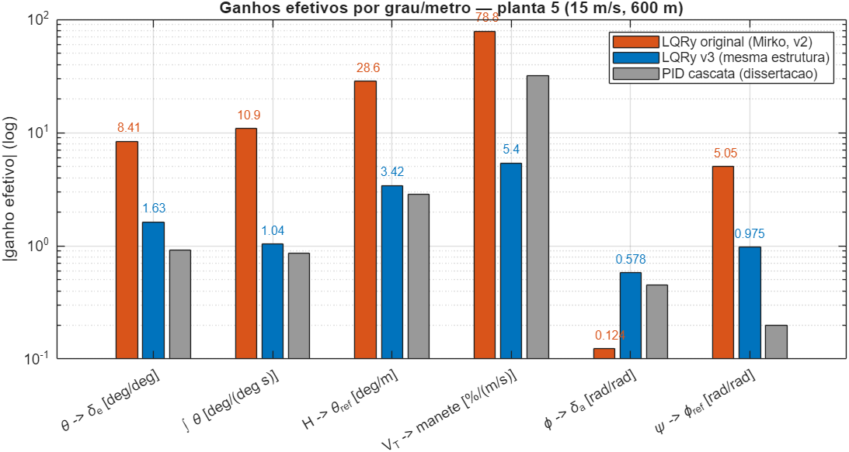
Figura 1 — Módulo dos ganhos efetivos (escala log): original × v3 × PID, planta 5.

3.2 Robustez ao aero não é robustez ao atuador (a pergunta do Sato)
Um laço de ganho enorme sobre atuador ideal é insensível aos parâmetros aerodinâmicos: com a realimentação dominando, C_mq 4× ou C_mδe 3,3× (Sato) mudam pouco o polo dominante de malha fechada — por isso o LQRy engoliu o Sato no SIL de agosto. O mesmo laço é intolerante a dinâmica não modelada e a saturação: o motor elétrico do XP9 responde com τ de 2,6–3,5 s (0,1 s no projeto), o curso é ±15° (ilimitado no projeto) e a manete injeta momento de arfagem (C_m,thr ≈ 0,25, ausente no modelo da Ana). Comandos saturam em décimos de segundo, os integradores enrolam e a asa estola. O SIL do próprio Mirko reproduz a cadeia com o mesmo integrador do Simulink (ode4, 100 Hz), Caso 4 do artigo, 15 m/s, 150 s:
SIL (CL_NL_DH_18_jun_2026) | Atuador ideal (rig do artigo) | Atuador real (motor 3,5 s, ±15°, C_m,thr 0,25)
Ganhos originais, planta Ana | converge: θ −6..16°, H 595–605 m, φ ±18° | DIVERGE: θ −213..277°, H −767 m, δe cmd 4·10⁷°, manete saturada 80 % do tempo
Ganhos v3, planta Ana | converge: θ 2..12°, H 595–605, δe 0,3..3,4°, manete 0,24–0,41 | converge: θ 2..12°, H 595–605, δe −1..4,6°, manete 0,23–0,42, 0 % de saturação
Ganhos v3, planta Sato | converge: θ −3..8°, H 595–605 | converge: θ −3..8°, H 596–605
Ganhos originais, planta Sato | S-function aborta em t≈0 (12 e 15 m/s): o desvio do trim da Ana × 8,4 °/° explode o comando | —
Tabela 3 — Matriz SIL (lqry_v3_sil_check). A robustez ao Sato de agosto foi obtida com o LQRy v1 de ganho fixo a 12 m/s (PID_DH/HIL_PID/Matlab/mirko_definitivo), não re-rodado aqui.
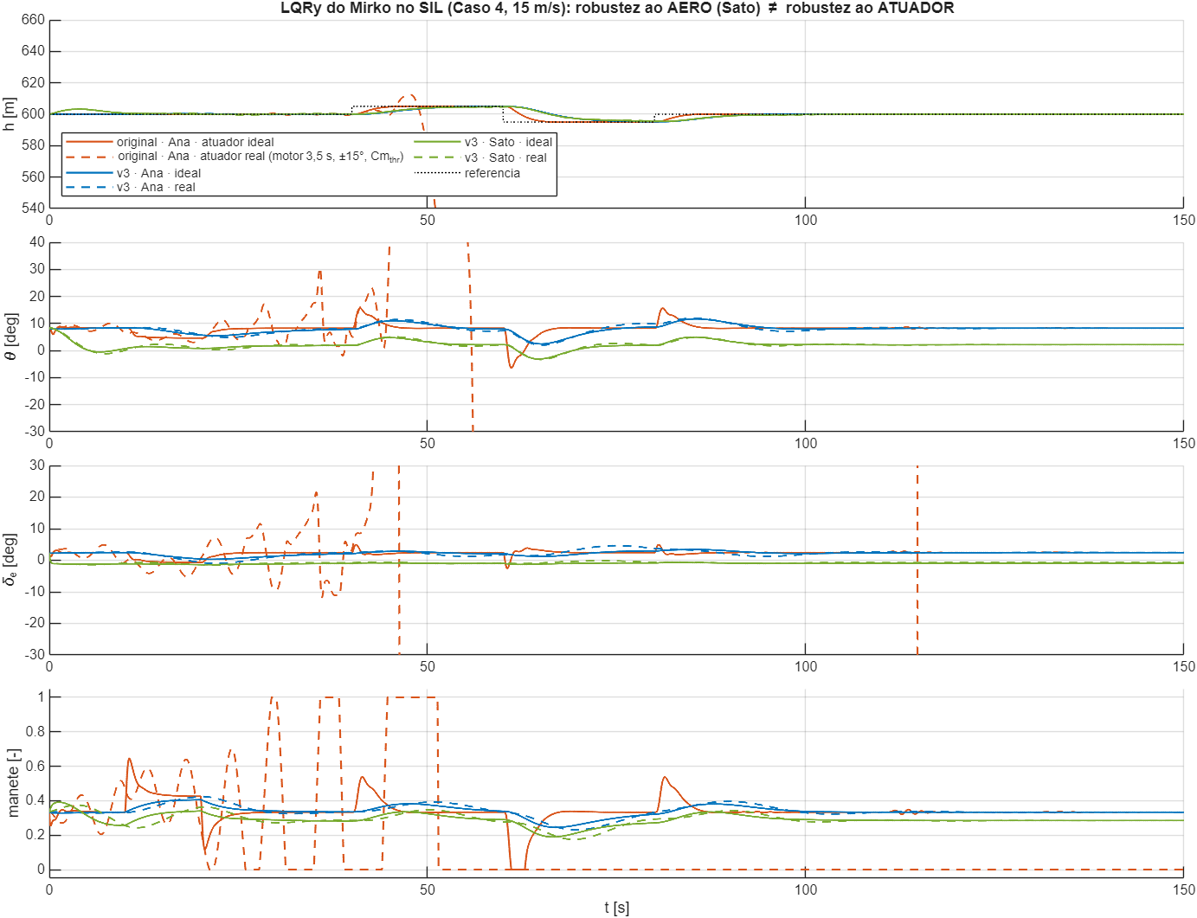
Figura 2 — Matriz SIL: h, θ, δe e manete. Tracejado = atuador real. O original só sobrevive com atuador ideal.
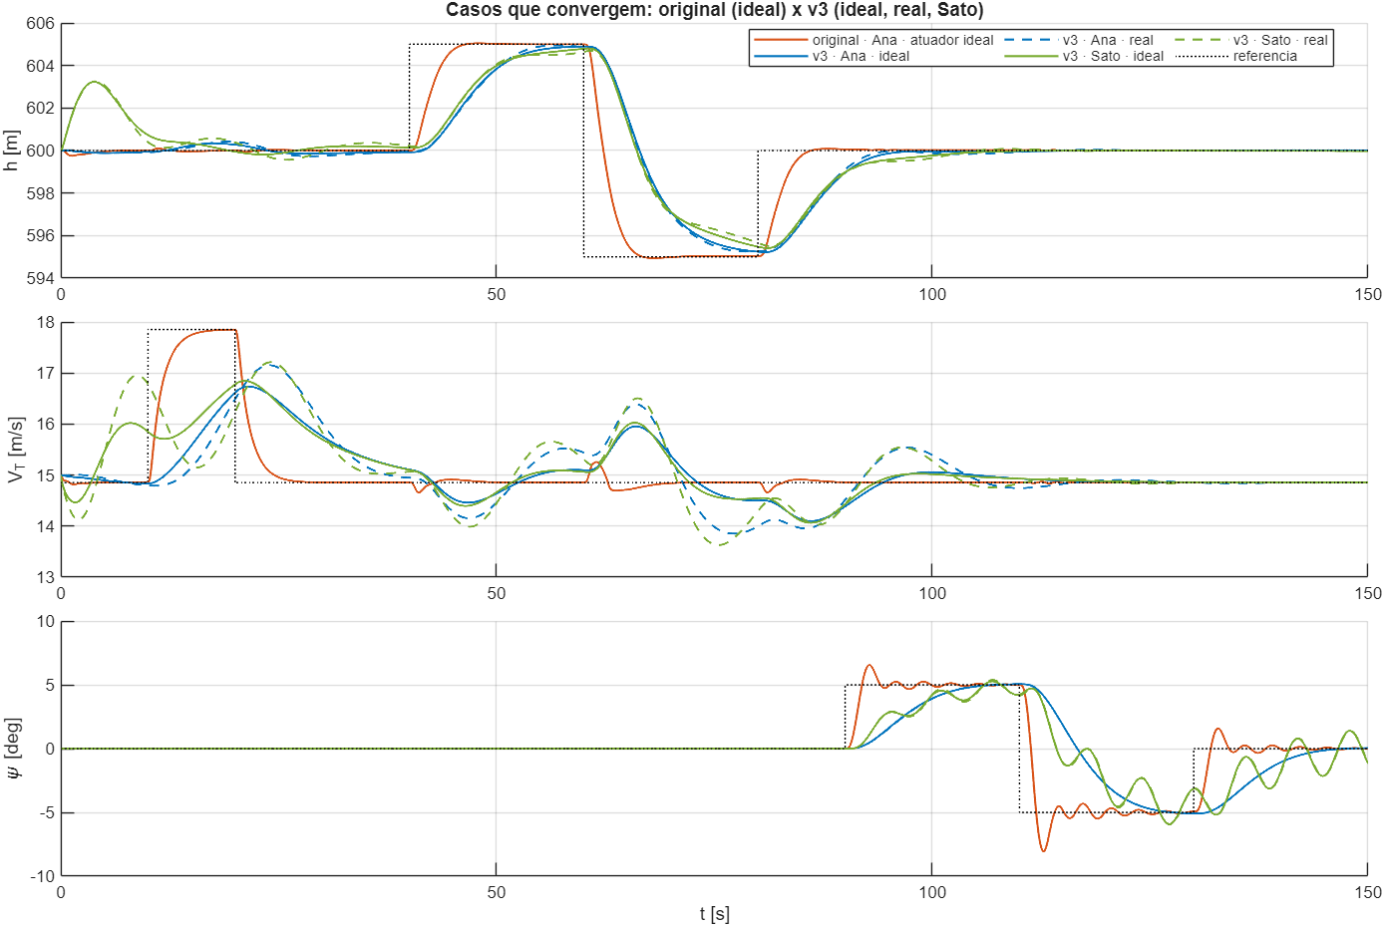
Figura 3 — Zoom nos casos que convergem: original (ideal) × v3 (ideal, real, Sato). O v3 rastreia os doublets de H e ψ do artigo com ou sem os acoplamentos reais.

3.3 A hipótese do integrador
O experimento da Tabela 3 usa exatamente o mesmo integrador nas quatro linhas e reproduz a divergência só trocando a planta (motor, batentes, C_m,thr). Logo a diferença de integrador entre MATLAB e X-Plane não é a causa. O núcleo verdadeiro da hipótese é outro: o θ Hold original fecha a malha em ~25 rad/s e o ψ Hold nasce com ζ = 0,09 (polo −0,18 ± 1,98j no projeto linear); nenhum laço discreto de 20–100 Hz com 13–75 ms de latência sustenta isso — medido em 02/09: 100 Hz dobra a sobrevida e não resolve.
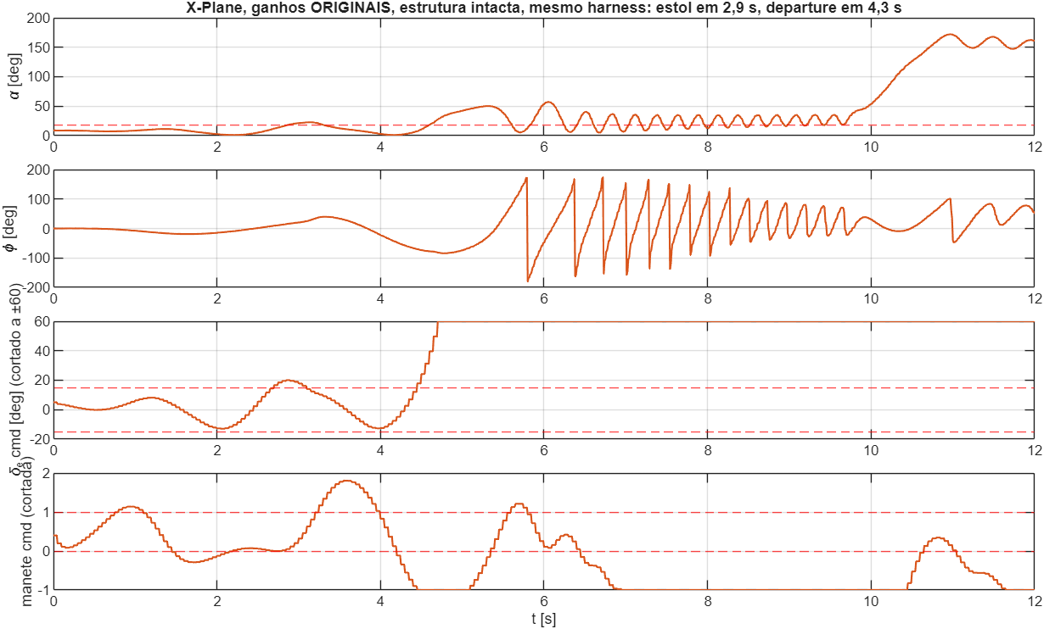
Figura 4 — Ganhos originais no X-Plane com a mesma estrutura e o mesmo harness do v3 (XP_missao_20260903_005716): estol em 2,9 s, departure lateral em 4,3 s, 1/6.

4. A re-síntese v3

4.1 O que é (e o que não é)
O v3 mantém a arquitetura do Mirko bloco a bloco: cinco holds (θ, altitude, velocidade, φ, ψ), gain scheduling 3×3 sobre as nove plantas de Dados_Trim.mat, integrador do erro em cada hold, referência entrando só pelo integrador, realimentação dos mesmos estados com as mesmas unidades e sinais. Os arquivos lqry_v3/ganhos/Ganho_hold_*.mat são substitutos diretos dos do Mirko (mesmos nomes de variáveis, cells 1×9).
Método: LQ com ação integral por hold (LQR na planta aumentada com o integrador do erro), sobre as matrizes A/B da Ana com os atuadores do próprio modelo (superfícies 24/(s+24), manete 0,1 s). Onde a estrutura não realimenta um estado (atuador, integrador da malha interna, estado do motor), o ganho é refinado como realimentação de saída estática minimizando tr(P·X) com P da equação de Lyapunov — a formulação LQRy do artigo (eq. 11–16, Stevens & Lewis). Pesos pela regra de Bryson ancorados nos limites reais: θ 8°, q 30°/s, α 8°, δe 10°, H 5 m, θ_ref 6°, manete 25 % (12 m/s: integral fraca), β 6°, p 60°/s, r 30°/s, φ 15°, δa 8°, δr 6°, ψ 25°, φ_ref 12°; constantes de tempo dos pesos integrais θ 1,2 s, H 2,5 s, V_T 8 s (16 s a 12 m/s), φ 1 s, β 4 s, ψ 3 s.
O detalhe que decide a missão: na estrutura do Mirko a referência entra apenas pelo integrador, então a resposta a um degrau de referência é de 2.ª ordem com ω_n = √(K·G_i) e ζ = G_s·√K/(2·√G_i), onde K é o ganho da planta. Integradores lentos (G_s/G_i grande) dão resposta sobreamortecida e arrastada — a curva de 90° "nunca chega" e o termo de estado puxa a proa de volta; integradores rápidos dão sobressinal. Os pesos integrais foram escolhidos para ζ ≈ 0,8 e ω_n ≈ 0,25–0,3 rad/s em ψ e H. Consequência verificada no linear: uma curva de 90° pede φ_ref de pico 15–18° sem nenhum limitador, e um degrau de +20 m pede θ_ref de pico 11–16°.

4.2 Ganhos e verificação por planta
Planta | θ→δe [°/°] | H→θ_ref [°/m] | V_T→manete [%/(m/s)] | φ→δa | ψ→φ_ref | PM δe / atraso | PM manete (motor 3,5 s) | PM δa / atraso
12 m/s (1–3) | 1,63 | 4,79 | 31,1 (int. 0,09) | 0,57 | 0,87 | 94° / 191 ms | 66° | 90° / 187 ms
15 m/s (4–6) | 1,63 | 3,42 | 5,40 (int. 0,74) | 0,58 | 0,98 | 104° / 192 ms | 40° | 102° / 234 ms
18 m/s (7–9) | 1,62 | 2,98 | 4,77 (int. 0,73) | 0,59 | 1,07 | 111° / 362 ms | 58° | 105° / 272 ms
Tabela 4 — Ganhos efetivos e margens na ENTRADA da planta (onde atuam atraso e saturação), motor de 3,5 s. Detalhe completo em lqry_v3/ganhos/relatorio_projeto.txt.
- Estabilidade verificada por planta com motor de 0,1 / 0,3 / 3,5 s e atraso de 20 ms (Padé): todas estáveis; ζ_min longitudinal com motor de 3,5 s ≥ 0,32 (15 m/s), 0,68 (12), 0,45 (18); látero-direcional ≥ 0,56.
- Resposta linear a referência: ψ_ref = 90° → φ_ref de pico 15,0–18,4°, 90 % em 11,5–13,1 s, sobressinal 0,5–1,4 %; H_ref = +20 m → θ_ref de pico 10,9–15,8°, 90 % em 11–21 s, sem sobressinal.
- Polos de malha fechada (15 m/s): θ Hold −27,4 / −7,7 / −1,25 ± 0,60j / −0,33; Alt −0,15 ± 0,07j / −0,53; V_T −0,39 ± 0,25j; φ Hold −5,0 ± 4,8j (dutch roll, ζ 0,72) / −2,6 / −1,0; ψ Hold −0,23 ± 0,16j (ζ 0,81) / −0,18.

5. Validação

5.1 Missões no modelo NL (modelo_NL_LQRY_GUIA = LQRY2_GUIA com a Planta_XP trocada pela planta da Ana + atuadores)
Caso | Capturas | Distâncias mín. [m] | h [m] | V_T [m/s] | φ máx | δe / manete
v3, oval | 6/6 | 9,9 / 5,8 / 14,1 / 2,0 / 8,4 / 0 | 599,9–600,1 | 14,9–15,0 | 13,2° | +2,2..+2,5° / 0,33–0,34
v3, agressivo | 4/4 | 16,2 / 2,4 / 2,7 / 0 | 600–619 | 13,7–19,3 | 16,8° | −1,9..+3,8° / 0,23–0,62
v3, oval, planta "X-Plane" (motor 3,5 s + C_m,thr 0,25) | 6/6 | idênticas ao caso nominal | 599,9–600,1 | 14,9–15,1 | 13,2° | +2,2..+2,5° / 0,33–0,34
ORIGINAL, oval (mesma estrutura, mesmo harness) | 2/6 | departure após o WP1 | −1625..600 | 14,7–21,4 | 488° | δe cmd até 40 121°
ORIGINAL, agressivo | 2/4 | departure na 1.ª curva de 90° | −1138..620 | 13,6–23,3 | 495° | δe cmd até 30 855°
Tabela 5 — Missões no NL (NL_missao_lqry3). Arquivos NL_missao_20260903_*.mat em xplane/voos.

5.2 Missões no X-Plane (gêmeo v1.2, laço 100 Hz, reload com verificação de assinatura)
Voo | Capturas | Distâncias mín. [m] | h [m] | V_T [m/s] | α máx | φ máx | δe / manete
v3 oval (_004204) | 6/6 | 1,8 / 2,1 / 11,6 / 4,7 / 0,3 / 0 | 599,1–601,7 | 13,7–16,7 | 9,9° | 12,0° | −3,0..+5,0° / 0,27–0,86
v3 oval, caminho da GUI (_005906) | 6/6 | 1,2 / 0,5 / 11,5 / 3,7 / 1,8 / 0 | 599,1–601,7 | 13,8–16,7 | 9,8° | 11,9° | −3,1..+5,0° / 0,27–0,85
v3 agressivo (_004442) | 4/4 | 8,8 / 0,6 / 9,2 / 0 | 600–618,4 | 13,4–18,7 | 11,1° | 14,6° | −6,3..+5,4° / 0,21–0,69
v3 agressivo, caminho da GUI (_010030) | 4/4 | 10,2 / 11,6 / 14,8 / 0 | 600–618,6 | 13,2–18,7 | 11,5° | 14,5° | −6,3..+6,1° / 0,21–0,69
ORIGINAL oval, mesma estrutura e harness (_005716) | 1/6 | estol 2,9 s, departure 4,3 s | 40–601 | 0,5–23,3 | 180° | 180° | δe cmd 9 310°, manete −26..+66
Tabela 6 — Voos XP_missao_20260903_*.mat. Sincronismo sim/X-Plane 1,21 (laço efetivo ~83 Hz). Nenhum estol (limite 18,5°), nenhum windup.
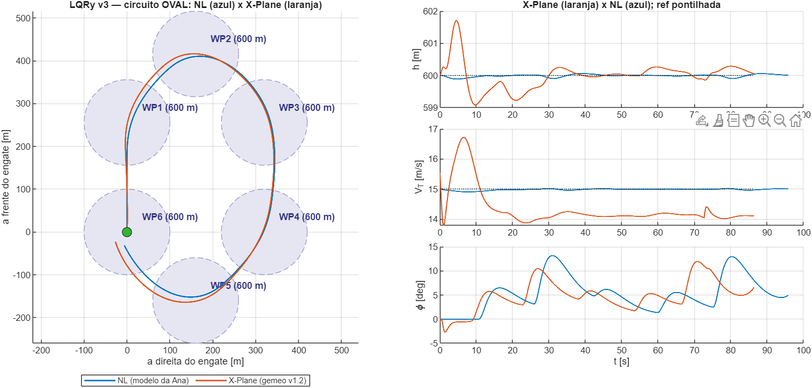
Figura 5 — OVAL: trajetória NL (azul) × X-Plane (laranja) no frame de engate, com h, V_T e φ. RMS de altitude 0,43 m no X-Plane e 0,04 m no NL.
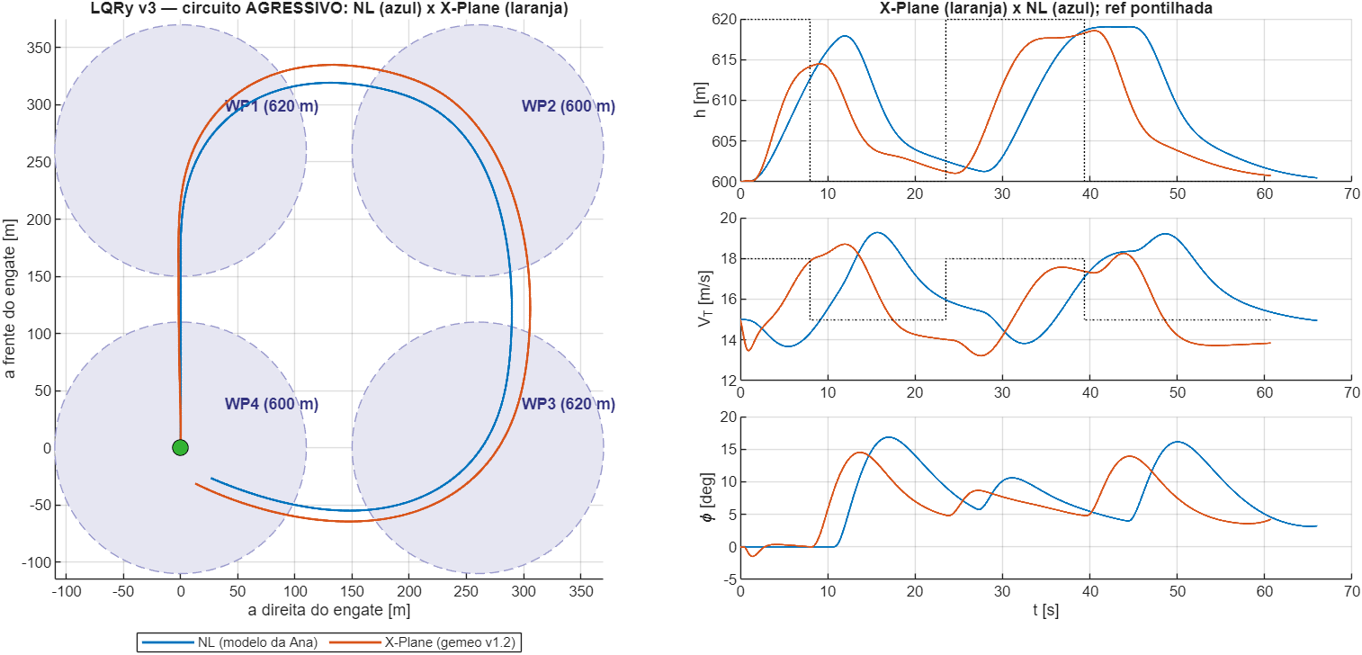
Figura 6 — AGRESSIVO: curvas de 90°, degraus de ±20 m e V_T 15↔18 m/s; o X-Plane acompanha o NL a menos do transiente de engate e da velocidade (motor lento).
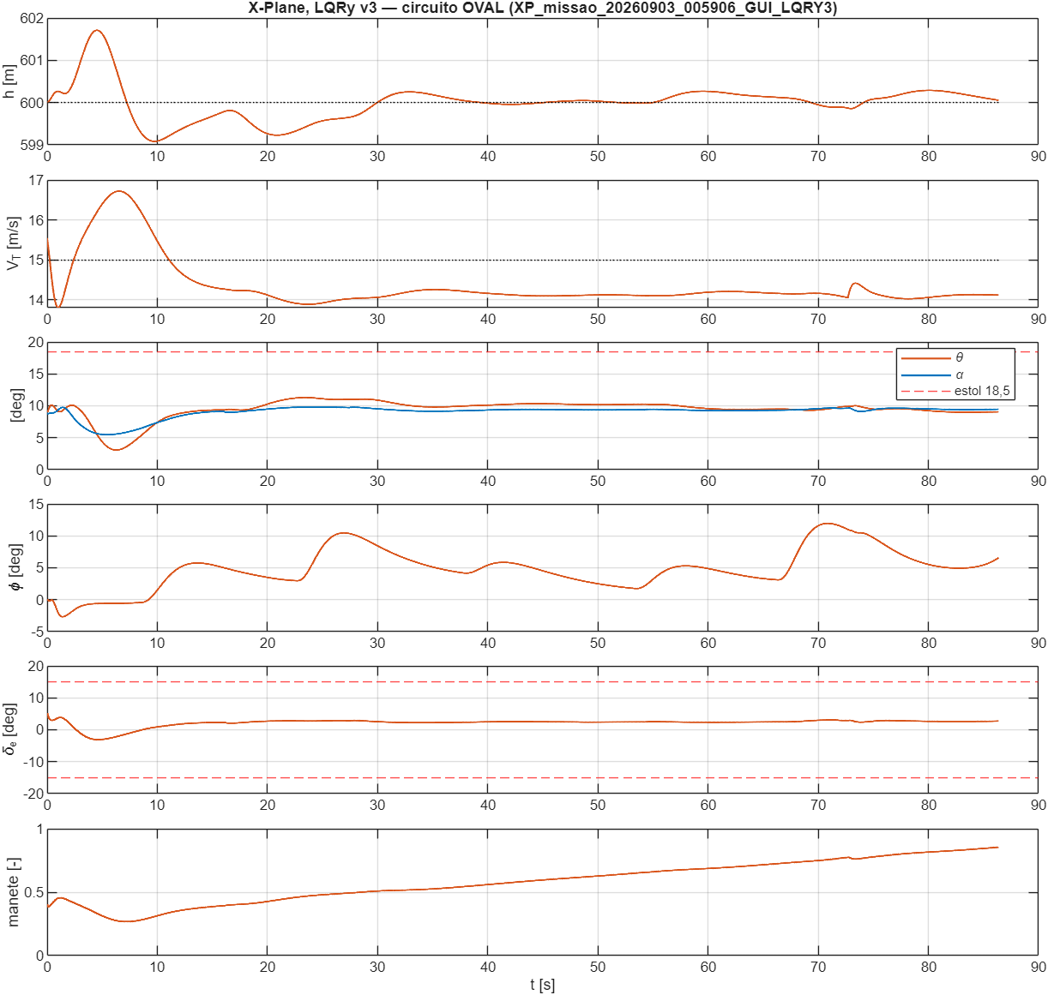
Figura 7 — X-Plane, oval (voo da GUI): h, V_T, θ e α (estol em 18,5°), φ, δe (curso ±15°) e manete.
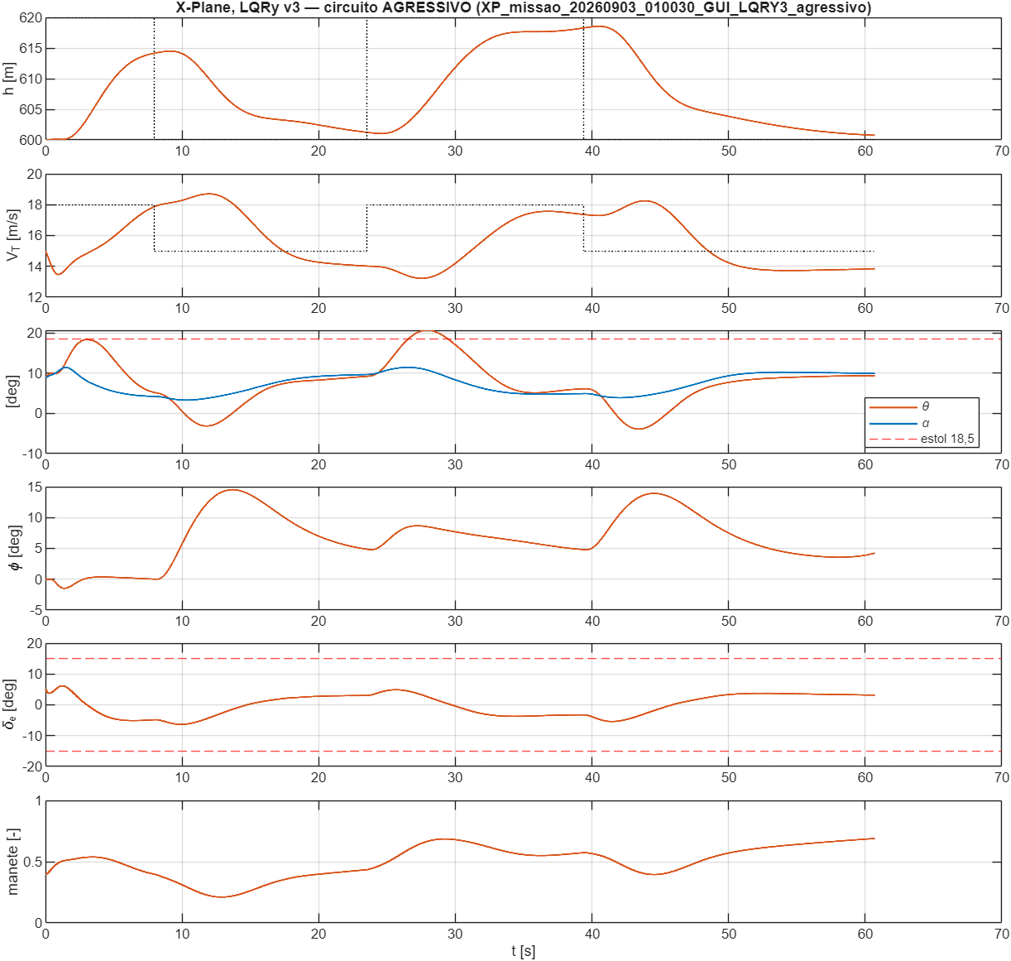
Figura 8 — X-Plane, agressivo (voo da GUI): α fica abaixo de 11,5° com θ até 20,7° nas subidas; manete 0,21–0,69.

6. O que é harness e o que é estrutura
Nenhum bloco do controlador foi alterado. O que o lançador faz em memória (o .slx não é salvo), fora do controlador, e que os lançadores anteriores já faziam de forma equivalente:
- Condição inicial do integrador de H no engate: ξ_H(0) = θ₀/G_i,Alt, para que θ_ref(0) seja o pitch de engate (o bumpless que o XP_missao_lqry2 fazia com XP_IC_int_alt). Os demais integradores partem de zero.
- Pulso de V_T dos doublets do artigo (Steps de 10 e 20 s embutidos no modelo) neutralizado; referências de doublet a zero; a guiagem LOS fornece ψ_ref, dh_ref e dv_ref como no PID.
- Fim de missão automático 5 s após entrar no círculo do último WP (mesma lógica dos modelos GUIA do PID); laço X-Plane a 100 Hz; sinal de β do XP9 corrigido; reload do .acf com verificação de assinatura (gêmeo v1.2, md5 5b808d0b).
- Âncoras de engate do gêmeo a 15 m/s: manete 0,40, δe +5°, pitch 9°; a 12 m/s 0,43 / +7° / 14°. O LQRy engata na velocidade da missão (planta 12/15/18 escolhida pela mediana das velocidades dos WPs; o PID engata a 12 m/s e acelera).
Sem anti-windup, sem saturação de φ_ref, sem clamp de θ_ref, sem alpha-protection. Antes da decisão de "só ganhos", um experimento com mudanças estruturais (erro no termo proporcional, θ de trim no Alt Hold, saturação de φ_ref e anti-windup) mostrou que com elas até os ganhos originais fecham o oval no NL (6/6, θ até 22°, δe no batente). Ficou registrado como nota e disponível como opção opt-in nos lançadores (*_ref_prop, *_phimax_deg, *_antiwindup, *_clamp_deg), desligada por padrão.

7. Ressalvas e próximos passos
- Margem mais fina: a malha de V_T a 15 m/s tem PM de 40° com o motor de 3,5 s (o gêmeo mediu 2,6 s, o que dá ~45°). Não saturou em voo, mas é o candidato a re-ajuste se o X-Plane mostrar ciclo-limite de manete em missões longas.
- 12 m/s: a malha de V_T saiu quase proporcional (31 %/(m/s), integral 0,09 %/m) — escolha da varredura que maximizou a margem de fase com o motor lento; o erro de regime de V_T decai devagar nessa planta.
- Sato: o v2 agendado atual com atuador ideal aborta no modelo do Sato; a afirmação de robustez do artigo/apresentação foi obtida com o v1 de ganho fixo. Vale re-rodar aquele rig para separar o efeito da versão do efeito do atuador.
- Sugestão de texto para a dissertação: "o custo de implantação do LQRy não é anti-windup nem taxa de laço, mas a re-síntese dos ganhos com pesos ancorados nos limites do atuador: com a mesma arquitetura, o controlador passa de 1/6–2/4 para 6/6 e 4/4 nas duas plantas. Robustez paramétrica (Sato) e robustez a dinâmica não modelada do atuador são propriedades distintas, e a segunda é a que decide o voo."
- Aberto: HIL do v3 no rig STM32 do Mirko; campanha G4/G5 (doublets SIL × X-Plane) com o LQRy v3 para quantificar a equivalência como foi feito para o PID; Plane Maker v1.3 (autoridade do profundor); commit no repositório (nada foi commitado nesta sessão).

Anexo — Arquivos e reprodução
Arquivo | O que é
lqry_v3/lqry_v3_projeto.m | síntese + verificação + relatório (ganhos/Ganho_hold_*.mat, LQRY_v3.mat, relatorio_projeto.txt); ~4 s
lqry_v3/lqry_v3_sil_check.m | matriz SIL no modelo do Mirko: {orig, v3} × {Ana, Sato} × {ideal, real}; sil/*.mat e figuras
lqry_v3/lqry_v3_build_nl_model.m → modelo_NL_LQRY_GUIA.slx | gêmeo NL do modelo X-Plane do LQRy (Planta_XP → sfunction_DH de mirko_run + cadeia de atuadores do NL_DH_GUIA)
lqry_v3/lqry_v3_prepara_modelo.m | edições em memória: CI dos integradores, fim automático, taxa do laço; opções experimentais (desligadas)
lqry_v3/NL_missao_lqry3.m, XP_missao_lqry3.m | missões por waypoints (formato de voo = XP_missao; plot_XP_missao e GUI funcionam)
xplane/XP_gui_waypoints.m | dropdown "Controlador": PID cascata | LQRy v3
xplane/voos/*20260903*LQRY3*, *LQRYorig* | voos .mat + PNGs (_traj, _series, _compNL)
xplane/LQRY_XPLANE.md (adendo 14), lqry_v3/README.md | registro e instruções

Reprodução: addpath('...\controle-pid-drone-hibrido\lqry_v3'); lqry_v3_projeto; NL_missao_lqry3; XP_auto_reload = true; XP_missao_lqry3 — ou pela GUI (XP_gui_waypoints, dropdown LQRy v3, botões OVAL/AGRESSIVO).

